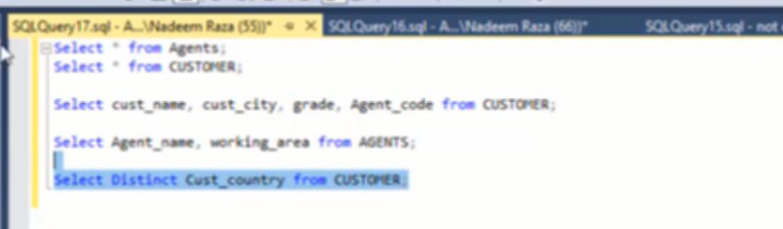

Distinct các dữ liệu giống nhau coi như là 1

Ví dụ lấy tên nước trong danh sách khách du lịch có 10 người tung của, 3 hàn xẻng thì lấy ra được là chinese and korean